SQL 튜닝 결과서

1. 대상 정보
항목 | 내용
시스템 | [DEV] RDS Aurora PostgreSQL 16.9 Database
DBMS | rds-esp-dev-aurora-postgresql-main-1
대상 SQL | SELECT /* ConsMap.getTodayConsCount */  T.CNTR_CD, T.USER_ID, T.OPEN_CNT, T.PROC_CNT, T.CLOSE_CNT  , ROUND(T.CLOSE_CNT/T.TOTAL * 100, 1) AS CLOSE_RATE -- 처리현황  FROM (SELECT CNTR_CD, CHPR_ID AS USER_ID  , SUM(CASE WHEN CONS_STAT_CD = '10' THEN 1 ELSE 0 END) AS OPEN_CNT -- 접수  , SUM(CASE WHEN CONS_STAT_CD = '20' THEN 1 ELSE 0 END) AS PROC_CNT -- 처리중  , SUM(CASE WHEN CONS_STAT_CD = '30' THEN 1 ELSE 0 END) AS CLOSE_CNT -- 상담완료  , SUM(1) AS TOTAL --전체건수  FROM TB_CONS  WHERE ACPG_DTTM BETWEEN TO_CHAR(current_date - interval '30 days', 'YYYYMMDD') || '000000' AND TO_CHAR(STATEMENT_TIMESTAMP(), 'YYYYMMDD') || '235959'  GROUP BY CNTR_CD, CHPR_ID ) T
작성일 | 2026.05.12
작성자 | 최준연

2. 현상
항목 | 개선 전
증상 | acpg_dttm에 인덱스 존재 함에도 집계조건으로 인한 parallel seq scan 발생
평균 수행시간 | 42,596.32 (≃ 42초)
최대 수행시간 | 1,046,269.52 (≃ 17분)
호출 건수 | 7,401
실행계획 | -> Parallel Seq Scan on tb_cons (cost=0.00..890872.42 rows=3719 width=25) (actual time=27835.645..82299.183 rows=6 loops=3)  Filter: (((acpg_dttm)::text <= (to_char(statement_timestamp(), 'YYYYMMDD'::text) || '235959'::text)) AND ((acpg_dttm)::text >= (to_char((CURRENT_DATE - '30 days'::interval),  'YYYYMMDD'::text) || '000000'::text)))  Rows Removed by Filter: 366553  Buffers: shared hit=25122 read=837856  I/O Timings: shared read=244827.298

3. 튜닝 전 실행 결과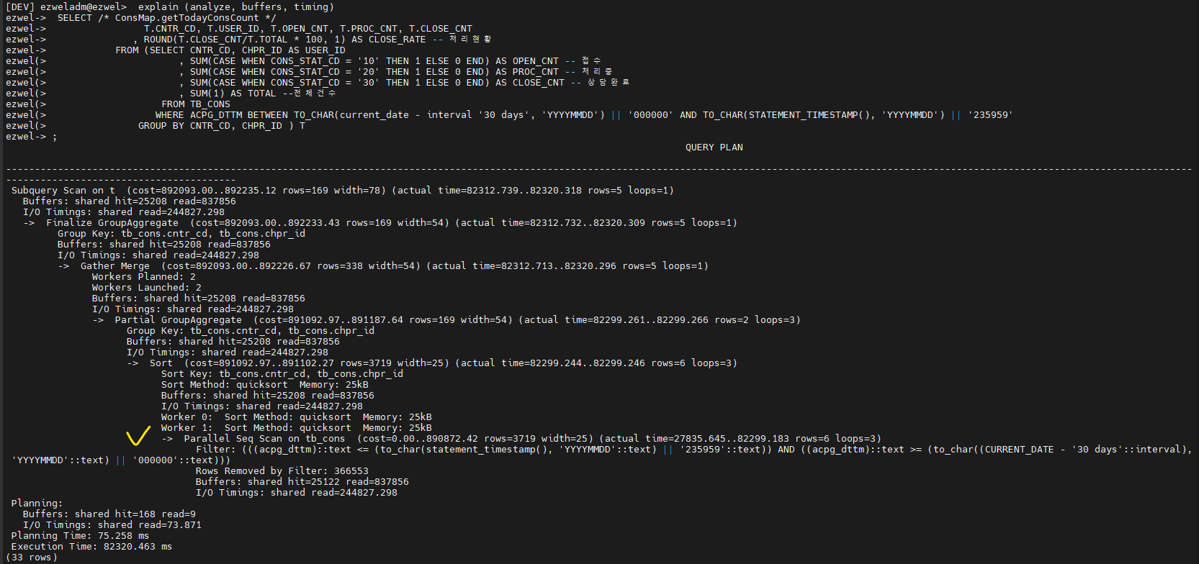Parallel Seq Scan on tb_cons (rows=3719 width=25) (actual time=27835.645..82299.183 rows=6 loops=3)

4. 튜닝 후 실행 결과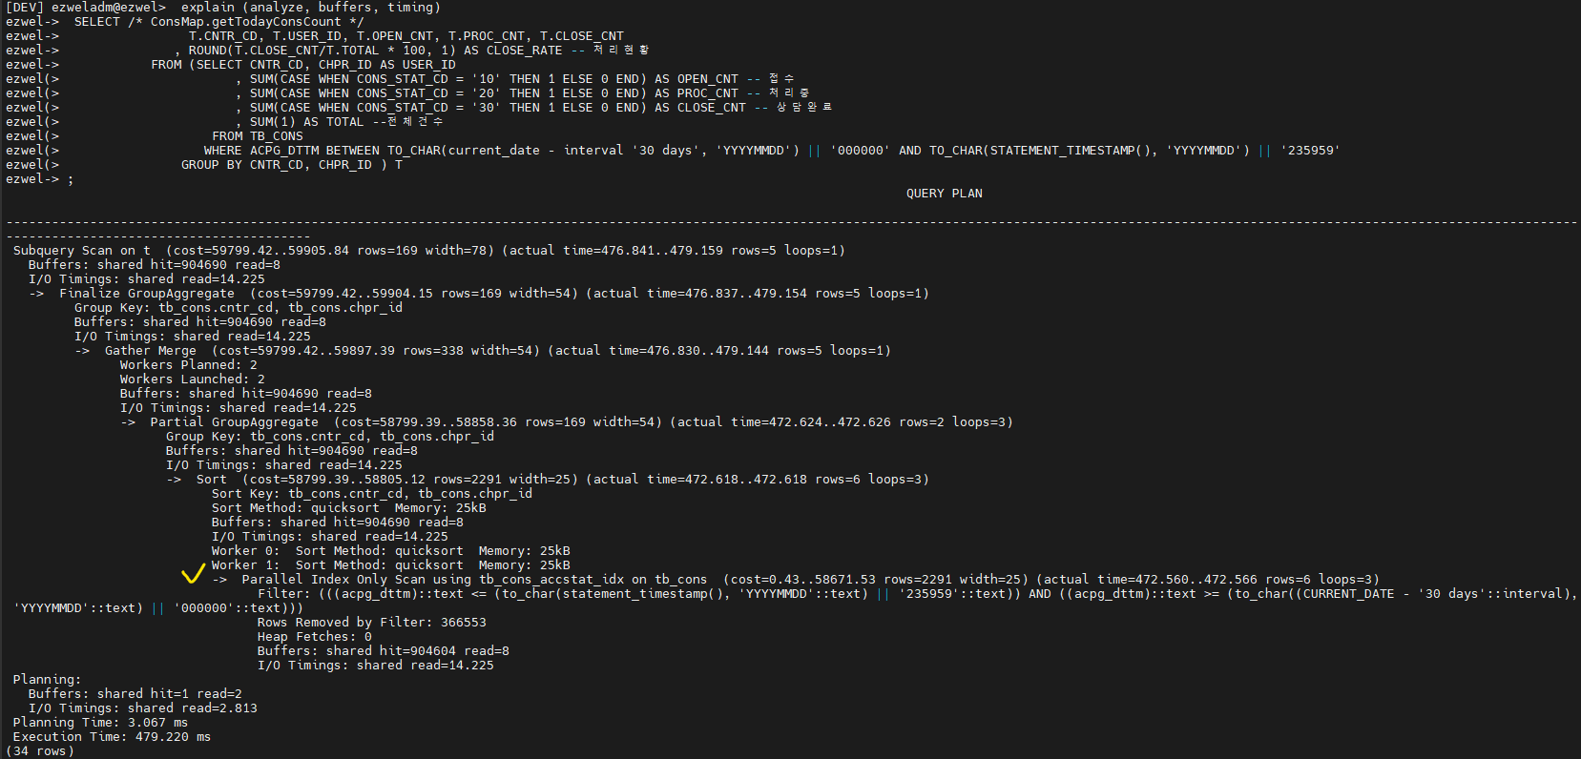Parallel Index Only Scan using tb_cons_accstat_idx on tb_cons (rows=2291 width=25) (actual time=472.560..472.566 rows=6 loops=3)

※운영DB는 CPU사양이 개발DB보다 월등하여 parallel seq scan으로 동작해도 1초 안에 실행되어 인덱스 생성이 불 필요함.

5. 개선 내용
기존 acpg_dttm 인덱스는 인덱스 스캔 후 집계를 위한 Random access(Heap fetch) 비용보다 seq scan이 유리하다고 옵티마이저가 판단하여 읽기범위가 증가하여 비 효율적인 성능이 발생함.
따라서, group by절 컬럼(cntr_cd, chpr_id)을 기존 인덱스(acpg_dttm)에 추가 생성, 집계용 index only scan 유도하고, case연산에 참여하는 컬럼(cons_stat_cd)은 Covering index(include)로 생성하여 인덱스 키의 eaf page에 저장해서 인덱스의 공간 절약 및 비효율적인 Heap fetch 방지함.

SQL / 인덱스 개선
create index concurrently tb_cons_accstat_idx on ez_tcrm.tb_cons (acpg_dttm, cntr_cd, chpr_id) include (cons_stat_cd);

통계 갱신 (Optional)
VACUUM ANALYZE ez_tcrm.tb_cons;

튜닝 결과
튜닝 전 해당 SQL의 최대 실행 시간이 17분에서 튜닝 후 1.3초로 개선 됨
총 액세스 block 수는 862,978에서 904,612로 증가 하였으나, Disk Read 수가 837,856에서 8로 대폭 감소

항목 | 개선 전 | 개선 후
튜닝 실행 시간 | Execution Time: 82320.463 ms | Execution Time: 479.220 ms
최대 실행시간 | max_exec_time : 1046269.525319 ms | max_exec_time : 479.220 ms
평균 실행시간 | mean_exec_time : 42236.36968668859 ms | mean_exec_time : 479.220 ms
디스크 읽기 블럭 수 | read=837856 | read=8
총 액세스 블럭 수 | Buffers: shared hit=25122 read=837856 | Buffers: shared hit=904604 read=8

